

รายงานการปฏิบัติราชการงานจราจร

1. การปล่อยแถวสายตรวจจราจร

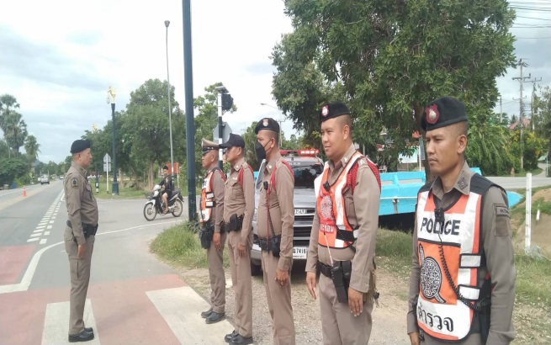 | 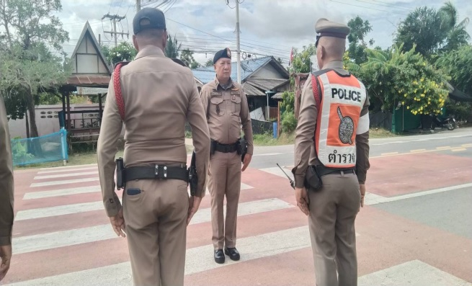

วันที่ 1 - 28 กุมภาพันธ์ 2568 เวลา 08.00 น. พ.ต.ท.ณรงค์ฤทธิ์ แก้วนวล สวญ.สภ.ไร่สะท้อน, พ.ต.ท. ชัยวัฒน์ วัฒนไพโรจน์ สวป.สภ.ไร่สะท้อน เรียกรวมแถวหน้าเสาธง เพื่อเคารพธงชาติ สวดมนต์ไหว้พระ กล่าวอุดมคติตำรวจ และชี้แจงข้อราชการต่างๆ ดังนี้
- กำชับการปฏิบัติหน้าที่ให้มีความพร้อมอยู่เสมอ
- ตรวจความพร้อมก่อนออกปฏิบัติหน้าที่ เครื่องแต่งกาย อาวุธอุปกรณ์ประจำกาย และยานพาหนะ
- ออกตรวจเยี่ยมประชาชน ตามโครงการ Stop Walk and talk
- ปฏิบัติตามแนวทาง การยกระดับการบริการประชาชนของสถานีตำรวจ
- กำชับการปฎิบัติหน้าที่ ตามหลักยุทธวิธี ไม่ประมาท
- ฝึกทบทวนยุทธวิธีตำรวจ
ผู้รับผิดชอบกิจกรรม : พ.ต.ท. ชัยวัฒน์ วัฒนไพโรจน์ สวป.สภ.ไร่สะท้อน
2. การอำนวยความสะดวกด้านการจราจรบริเวณหน้าโรงเรียน ตลาดสด และบริเวณการจราจรหนาแน่น

วันที่ 1 – 28 กุมภาพันธ์ 2568 จราจรเวร อำนวยความสะดวกด้านการจราจร บริเวณ หน้าโรงเรียนบ้านหนองไก่เถื่อน, ตลาดสดแยกวัดหนองแก ทางร่วมทางแยกที่มีการจราจรหนาแน่น ในช่วงเวลาชั่วโมงเร่งด่วน
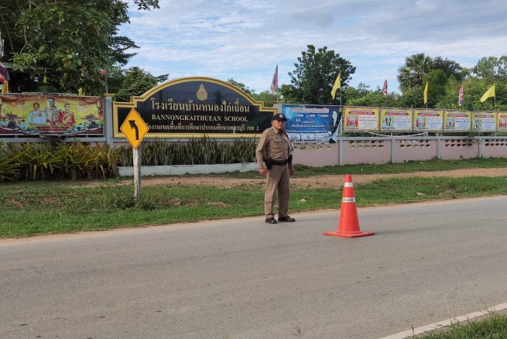 | 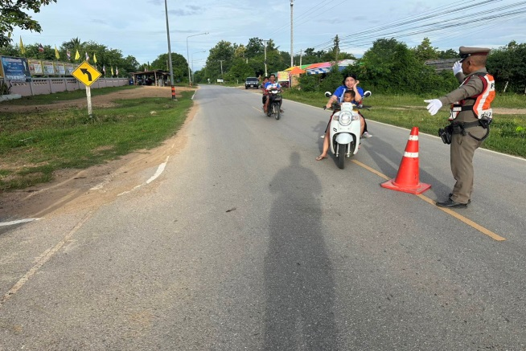

4. ตั้งจุดตรวจกวดขันวินัยจราจร

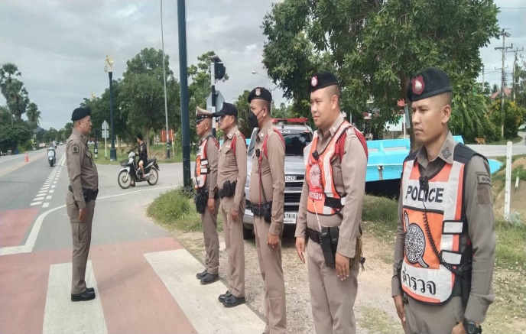 | 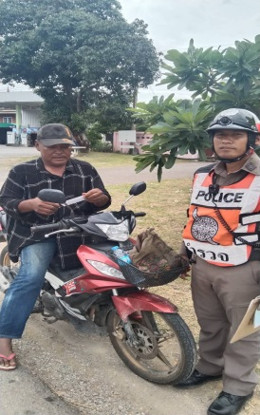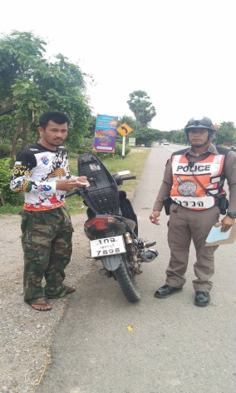

วันที่ 9 กุมภาพันธ์ 2568 เวลา 09.30-12.00 น.ภายใต้การอำนวยการของ พ.ต.ท.ณรงค์ฤทธิ์ แก้วนวล สวญ.สภ.ไร่สะท้อน, มอบหมายให้ พ.ต.ท. ชัยวัฒน์ วัฒนไพโรจน์ สวป.สภ.ไร่สะท้อน ผู้ควบคุมปฏิบัติ เป็นหัวหน้าชุดปฏิบัติการ ปฎิบัติหน้าที่ร้อยเวรจราจร พร้อมชุดจราจร ทำการตั้งจุดตรวจกวดขันวินัยจราจร บริเวณ หน้า สภ ไร่สะท้อน ก่อนปฏิบัติหน้าที่ หัวหน้าชุดปฏิบัติการประจำจุดตรวจ ได้เรียกชุดปฏิบัติการทุกนาย ประชุมชี้แจงภารกิจ ข้อกฎหมาย อำนาจหน้าที่ของเจ้าหน้าที่ตำรวจ ประจำจุดตรวจ ให้ตั้งจุดตรวจด้วยความเข้มแข็ง อดทน ปฏิบัติต่อประชาชนด้วยวาจาสุภาพ เรียบร้อย ไม่กระทบต่อความเดือดร้อนของประชาชน โดย
- ตรวจความพร้อมเจ้าหน้าที่ แต่งเครื่องแบบเรียบร้อยมีกล้องประจำตัว ครบทุกนาย
- ตรวจความพร้อมอุปกรณ์ประจำจุดตรวจ และ กำชับการปฏิบัติดังนี้
1) กวดขันวินัยจราจร 10 ข้อหาหลัก (10 รสขม)
2) การแข่งรถในทางและความผิดอื่นที่เกี่ยวข้อง
3) ตรวจยึดยานพาหนะต้องสงสัยไม่ติดแผ่นป้ายทะเบียน
4) รณรงค์ป้องกันควบคุมเครื่องดื่มแอลกอฮอล์ ตามมาตราการกวดขันจับกุมข้อหา เมาสุราแล้วขับรถกำลังผู้ปฎิบัติประกอบด้วย สัญญาบัตร 2 นาย

ประจำเดือน กุมภาพันธ์ 2568 มีการตั้งจุดตรวจกวดขันวินัยจราจร โดยอนุมัติจาก ผบก.ภ.จว.อำนาจเจริญ จำนวน 12 ครั้ง ดังนี้

วัน เดือน ปี เวลา | สถานที่ | ผลการปฏิบัติ
5 ก.พ. 2568 09.30-12.00 น. | จุดกวดขันวินัยจราจร หน้า อบต.ไร่สะท้อน | ไม่สวมหมวกนิรภัย 2 ราย, ไม่มีใบขับขี่ 1 ราย, เมาขับ 1 ราย
6 ก.พ. 2568 09.30-12.00 น. | จุดกวดขันวินัยจราจร หน้า อบต.ไร่สะท้อน | มอเตอร์ไซค์ไม่ปลอดภัย 1 ราย, ไม่มีใบอนุญาตขับขี่ฯ 1 ราย, ไม่คาดเข็มขัดนิรภัย 1 ราย
7 ก.พ. 2568 09.30-12.00 น. | จุดกวดขันวินัยจราจร หน้า อบต.ไร่สะท้อน | ไม่มีผลการจับกุม
9 ก.พ. 2568 09.30-12.00 น. | จุดกวดขันวินัยจราจร หน้า อบต.ไร่สะท้อน | ไม่มีใบอนุญาตขับขี่ฯ 2 ราย
13 ก.พ. 2568 09.30-12.00 น. | จุดกวดขันวินัยจราจร หน้า อบต.ไร่สะท้อน | ไม่สวมหมวกนิรัยภัย 2 ราย,ไม่มีใบอนุญาตขับขี่ฯ 5 ราย  ไม่คาดเข็มขัดนิรภัย 1 ราย
14 ก.พ. 2568 09.30-12.00 น. | จุดกวดขันวินัยจราจร หน้า อบต.ไร่สะท้อน | ไม่มีใบอนุญาตขับขี่ฯ 2 ราย
16 ก.พ. 2568 09.30-12.00 น. | จุดกวดขันวินัยจราจร หน้า อบต.ไร่สะท้อน | ไม่มีใบอนุญาตขับขี่ฯ 1 ราย
20 ก.พ. 2568 09.30-12.00 น. | จุดกวดขันวินัยจราจร หน้า อบต.ไร่สะท้อน | ไม่สวมหมวกนิรัยภัย 1 ราย,ไม่มีใบอนุญาตขับขี่ฯ 1 ราย
21 ก.พ. 2568 09.30-12.00 น. | จุดกวดขันวินัยจราจร หน้า อบต.ไร่สะท้อน | ไม่สวมหมวกนิรัยภัย 1 ราย,ไม่มีใบอนุญาตขับขี่ฯ 2 ราย
23 ก.พ. 2568 09.30-12.00 น. | จุดกวดขันวินัยจราจร หน้า อบต.ไร่สะท้อน | มอเตอร์ไซค์ไม่ปลอดภัย 1 ราย, ไม่คาดเข็มขัดนิรภัย 1 ราย

5. ตั้งจุดตรวจจุดสกัดตามนโยบายการจัดระเบียบสังคมและปราบปรามผู้มีอิทธิพล

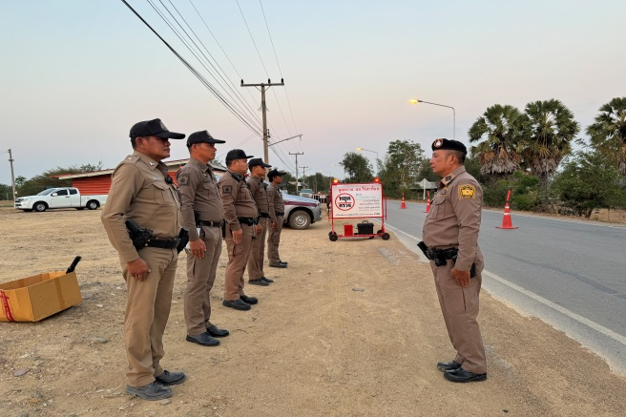 | 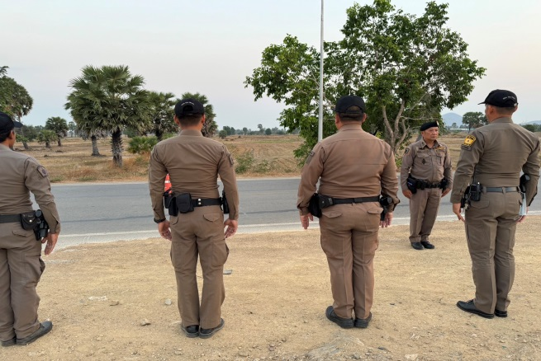

วันที่ 1 กุมภาพันธ์ 2568 เวลา 15.00 น. พ.ต.ท. ชัยวัฒน์ วัฒนไพโรจน์ สวป.สภ.ไร่สะท้อน ผู้ควบคุมปฏิบัติ ตั้งจุดตรวจจุดสกัดตามนโยบายจัดระเบียบสังคมและปราบปรามผู้มีอิทธิพล ณ ถนนบ้านลด-พุกาม บริเวณหน้า อบต.ห้วยลึก

6. การอบรมกฎหมายและ พ.ร.บ.ว่าด้วยการปรับเป็นพินัย พ.ศ. 2565

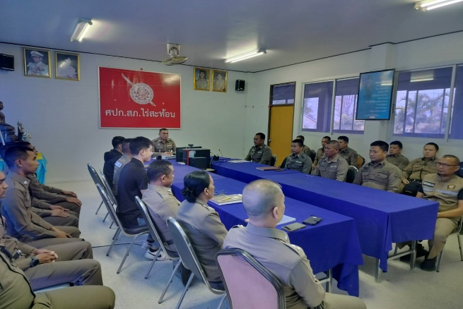 | 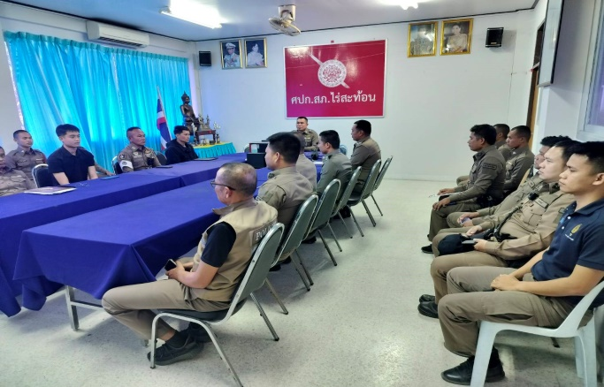

วันที่ 16 กุมภาพันธ์ 2568 เวลา 13.00 น. ของ พ.ต.ท.ณรงค์ฤทธิ์ แก้วนวล สวญ.สภ.ไร่สะท้อน,พ.ต.ท.ชัยวัฒน์ วัฒฯไพโรจน์ สวป.สภ.ไร่สะท้อนและ เจ้าหน้าที่ตำรวจจราจรทุกนาย เข้ารับการฝึกอบรม กฎหมายจราจร และ พ.ร.บ.ปรับเป็นพินัยฯ ผ่านระบบ Zoom ณ ที่ตั้ง ศปก.สภ.ไร่สะท้อน

7. การอำนวยความสะดวกด้านการจราจร

วันที่ 12 กุมภาพันธ์ 2568 ร.ต.อ.กิตติพล กันพร้อม รอง สวป.สภ.ไร่สะท้อน ปฏิบัติหน้าที่ร้อยเวรจราจร พร้อมด้วย เจ้าหน้าที่จราจรเวร ปฏิบัติหน้าที่รักษาสถานที่เกิดเหตุ อำนวยความสะดวกด้านการจราจร เหตุอุบัติเหตุจราจร เป็นรถจักรยานยนต์กับจักรยานยนต์ผู้ได้รับบาดเจ็บ 2 คน นำส่ง รพ.บ้านลาด เหตุเกิด ถนนไร่สะท้อน บริเวณบ้านหนองแก ต.ไร่สะท้อน
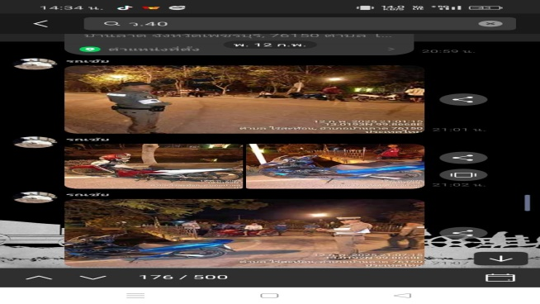

8. วิทยากรให้ความรู้

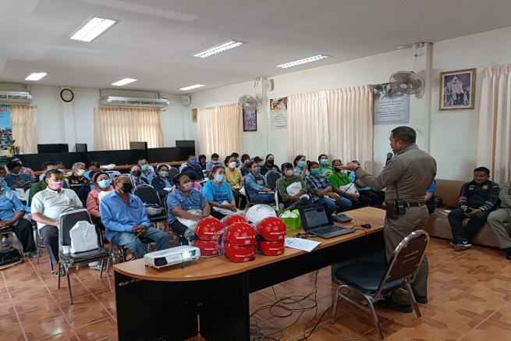 | 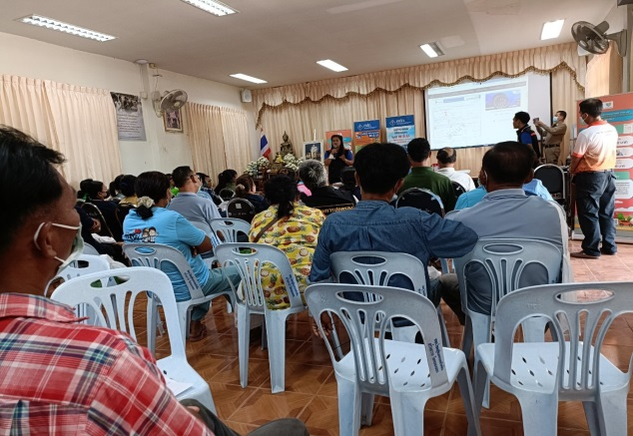

วันที่ 19 กุมภาพ้นธ์ 2568 พ.ต.ท.ณรงค์ฤทธิ์ แก้วนวล สวญ.สภ.ไร่สะท้อน, พ.ต.ท. ชัยวัฒน์ วัฒนไพโรจน์ สวป.สภ.ไร่สะท้อน พร้อม เจ้าหน้าที่ตำรวจจราจร เป็นวิทยากรอบรมให้ความรู้ โครงการพัฒนาคุณภาพผู้เรียน "มาตรการการใช้รถใช้ถนนตาม พรบ จราจรทางบก ณ อบต.ห้วยลึก อ.บ้านลาด จ.เพชรบุรี

